
OGŁOSZENIE O PRZETARGU

ZARZĄD WOJEWÓDZTWA POMORSKIEGO
OGŁASZA PRZETARG USTNY NIEOGRANICZONY NA SPRZEDAŻ STANOWIĄCEJ WŁASNOŚĆ WOJEWÓDZTWA POMORSKIEGO NIERUCHOMOŚCI ZABUDOWANEJ POŁOŻONEJ PRZY
UL. KURACYJNEJ W PRABUTACH
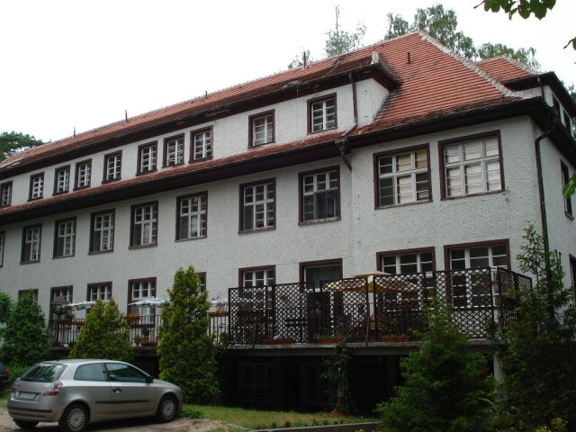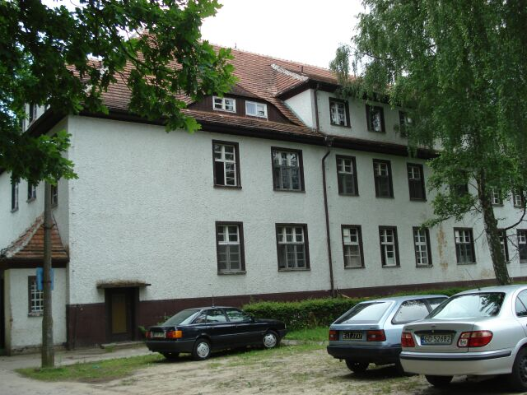

OPIS NIERUCHOMOŚCI
Nieruchomość zabudowana stanowiąca działkę nr 67/9 o pow. 2780m², położona w Prabutach przy ul. Kuracyjnej, karta mapy 6, Kw 34761. Działka zabudowana, ma kształt nieregularny zbliżony do prostokąta, ukształtowanie terenu zróżnicowane od płaskiego po lekko spadziste, poza zabudową chodnik wokół budynku, dojazd dla samochodów osobowych służby zdrowia, teren rekreacyjny z ławkami, stolikami oraz trawniki. Działka uzbrojona jest w sieć wodociągową, kanalizacji sanitarnej i deszczowej, elektryczną, ciepłowniczą. Zabudowana budynkiem szpitalnym (pawilon V), dwupiętrowym, całkowicie podpiwniczonym, o pow. użytkowej 1815,40m², wyposażonym w instalację wodociągową, kanalizacyjną, elektryczną, telefoniczną, odgromową, wentylacyjną, ogrzewanie centralne z lokalnej kotłowni. Instalacja gazów medycznych doprowadzona do budynku, na dzień wizji tj. 18.06.2007 r., odcięta.
Zgodnie z decyzją Burmistrza Miasta i Gminy Prabuty Nr GG.-7430/14/05 z dnia 10.06.2005r. zmienionej decyzją GG.-7430/14 z dnia 08.12.2005r. zatwierdzającą projekt podziału działki nr 67/4 , z której powstała m.in. działka przeznaczona do sprzedaży, dojazd do działki nr 67/9 zapewni służebność dojazdu poprzez działkę nr 67/12.
Na przedmiotowej nieruchomości zawarta jest jedna umowa dzierżawy na czas oznaczony do dnia 31 stycznia 2009 r. z trzy miesięcznym okresem wypowiedzenia ze skutkiem na koniec miesiąca kalendarzowego.

DOTYCHCZASOWE PRZEZNACZENIE W PLANIE ZAGOSPODAROWANIA
W chwili obecnej nie ma obwiązującego planu zagospodarowania przestrzennego. Istnieje studium uwarunkowań i kierunków zagospodarowania przestrzennego miasta i gminy Prabuty zatwierdzone uchwała nr XLI/262/2002 Rady Miasta w Prabutach z 17.05.2002 r., które lokalizuje wycenianą nieruchomość w jednostce strukturalnej „D” – symbol D3 (rejon szpitala) – tereny zainwestowania miejskiego.
Teren nieruchomości usytuowany jest w rejonie strefy ochrony konserwatorskiej „B” z oznaczeniem B9. Przedmiotowa nieruchomość znajduje się w strefie ochrony krajobrazu „K” – otulina strefy ochrony konserwatorskiej „B” wokół całego miasta.
Nieruchomość nie jest wpisana do rejestru zabytków.

CENA WYWOŁAWCZA NIERUCHOMOŚCI
1.400.000 zł
WADIUM
70.000 zł.
POSTĄPIENIE
15.000 zł.
Przetarg odbędzie się 16 stycznia 2008 r. o godz. 10.00 w pokoju nr 102 na I piętrze w siedzibie Urzędu Marszałkowskiego Województwa Pomorskiego w Gdańsku przy ul. Augustyńskiego 2.
Wadium płatne przelewem bankowym na konto KREDYT BANK S.A. II Oddział Gdańsk Filia Nr 2 nr 16 1500 1171 1211 70016359 0000 w terminie do 11 stycznia 2008 r. (ostateczny termin wpływu środków na konto urzędu) pod rygorem niedopuszczenia do uczestnictwa w przetargu. Wpłata wadium przez uczestnika przetargu jest równoznaczna z potwierdzeniem przez niego faktu zapoznania się z regulaminem oraz warunkami przetargu i ich akceptacją. Wadium ulega przepadkowi w przypadku uchylenia się uczestnika, który wygra przetarg od zawarcia umowy sprzedaży.
MATERIAŁY PRZETARGOWE w cenie 61, -zł (w tym 22% VAT) (płatne na konto KREDYT BANK S.A. II Oddział Gdańsk Filia Nr 2 nr 57 1500 1171 1211 7003 7035 0000) do odebrania (po uprzednim uzgodnieniu telefonicznym) w Departamencie Inwestycji i Nieruchomości przy ul. Augustyńskiego2 w Gdańsku (I piętro).
Dodatkowe informacje na temat przetargu pod nr tel. (058) 32-61-608, 32-61-644.

Informacje o pozostałych nieruchomościach: www.woj-pomorskie.pl

